Федеральное государственное автономное образовательное учреждение высшего образования
«Российский университет дружбы народов имени Патриса Лумумбы»
(РУДН)

ПРИКАЗ

11 апреля 2024 г. | Москва | № 495-ом

О проведении Национальной конференции «Экономика, управление и право»

В соответствии с планом проведения научно-технических мероприятий в Российском университете дружбы народов в 2024 году и в соответствии с приказом от 22 мая 2023 года № 267 «О введении в действие регламента организации и проведения научно-технических мероприятий в Российском университете дружбы народов имени Патриса Лумумбы»

ПРИКАЗЫВАЮ:

- Провести Национальную конференцию «Экономика, управление и право» 13.06.2024 (далее – мероприятие) на базе юридического института , с численностью участников – до 60 человек, 15 участников из регионов РФ (не менее 25% для всероссийских НТМ), представляющих 3 субъектов РФ (не менее 3).
- Утвердить соорганизаторами мероприятия - Союз медиаторов "Национальная палата медиаторов", Общероссийское отраслевое объединение работодателей "Федеральная палата культуры Российской Федерации".
- Определить местом проведения мероприятия зал №2 главного корпуса РУДН.
- Ответственным руководителем за подготовку и проведение данного мероприятия назначить директора научно-образовательного центра «Правовые исследования» А.А. Галушкина.
- Утвердить состав организационного комитета (приложение № 1), утвердить план подготовки и проведения мероприятия (приложение № 2), утвердить анонс мероприятия (приложение № 3).
- Председателю оргкомитета директор научно-образовательный центр «правовые исследования» А.А. Галушкину в срок до 15 мая 2024 года представить анонс (приложение № 3) и программу мероприятия в службу проректора по стратегическим коммуникациям (pr@rudn.ru), в научное управление (science@rudn.ru) и отдел организации НТМ (event_science@rudn.ru).
- Проректору по стратегическим коммуникациям Е.М. Апасовой оказать содействие в обеспечении размещения анонса мероприятия на официальном сайте РУДН в разделе «Календарь мероприятий» и/или на официальных страницах РУДН в социальных медиа.
- Проректору по организации приема Н.И. Чесноковой дать указание организовать фотосъемку мероприятия.
- Помощнику ректора по безопасности А.А. Карпову:
- обеспечить доступ в здание во время проведения мероприятия в соответствии с установленным в университете порядком;
- проинформировать начальника отделения полиции по обслуживанию РУДН о необходимости обеспечения охраны общественного порядка и безопасности участников во время проведения мероприятия.
- Главному энергетику А.П. Полякову обеспечить бесперебойное электроснабжение в главном корпусе РУДН во время проведения мероприятий НТМ.
- Проректору по хозяйственной деятельности А.А. Киричуку, начальнику корпуса дать указание руководителям соответствующих подразделений, организовать:
- расстановку дополнительной мебели для проведения мероприятий «дата проведения мероприятий»;
- уборку помещений;
- работу гардероба и мест общего пользования;
- Начальнику отдела противопожарной профилактики Ю.Г. Фоминых и начальнику главного корпуса В.В. Енаке обеспечить противопожарную безопасность в местах (зал №2 главного корпуса РУДН) мероприятия (проверить безопасность используемого оборудования, работоспособность систем противопожарного оповещения, систем автоматического пожаротушения и составить соответствующий акт).
- Главному специалисту отдела составления расписаний Панченко Ж.В. выделить помещения, согласно плану мероприятий, проводимых в РУДН – зал №2 главного корпуса РУДН.
- Начальнику главного корпуса В.В. Енаке подготовить помещения, задействованные при проведении мероприятия - зал №2 главного корпуса РУДН.
- Директору по цифровизации А.Д. Квашину дать указание организовать звукотехническое и светотехническое обслуживание мероприятия и работу мультимедийной аппаратуры для проведения конференции по заявке ответственного не позднее, чем за 3 рабочих дня.
- Председателю оргкомитета, директору научно-образовательного центра «Правовые исследования», А.А. Галушкину предоставить в научное управление отчет о проведении НТМ в течение недели после его завершения, в том числе о выполнении критериев отнесения научных мероприятий на базе РУДН к всероссийской группе, в электронном виде на корпоративную почту science@rudn.ru и event_science@rudn.ru.
- Директору ИПК РУДН А.Ю. Астахову организовать печать материалов по итогам мероприятия по заявке ответственного за мероприятие.
- Начальнику научного управления П.А. Докукину в течение недели представить первому проректору-проректору по научной работе А.А. Костину информацию о соответствии статуса проведенных мероприятий всероссийскому на основе отчетов, предоставляемых председателями оргкомитетов по итогам НТМ.
- Контроль за исполнением настоящего приказа оставляю за собой.

Первый проректор - проректор по научной работе | 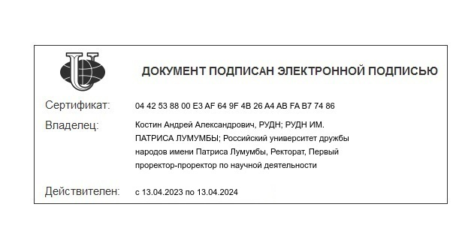 | А.А. Костин
А.А. Галушкин
+8 (495) 103-46-51

